ЧАСТОТНЫЕ ХАРАКТЕРИСТИКИ И ДИНАМИЧЕСКИЕ РЕЖИМЫ

АКТИВНЫХ RC–ФИЛЬТРОВ

**Задание:**

1. Для схемы ARC-фильтра при заданных значениях элементов (в соответствии

с номером по журналу группы) получить выражение для передаточной

функции *H*(*p*), считая операционный усилитель (ОУ) идеальным.

2. Построить АЧХ, ФЧХ фильтра.

3. Получить выражение для переходной характеристики (ПХ) *h*(*t*) фильтра.

Построить график *h*(*t*).

4. Рассчитать переходный процесс для напряжения на выходе фильтра при

входном воздействии в виде прямоугольного импульса длительностью 1 мс и

амплитудой 5 В.

**Требования к оформлению:**

Пояснительная записка оформляется на листах формата А4, на одной стороне

листа. Обозначения должны соответствовать принятым на лекциях. В случае

использования специализированных математических пакетов к пояснительной

записке должен быть приложен листинг соответствующих программ.

R1=1.6 кОм

R2=12 кОм 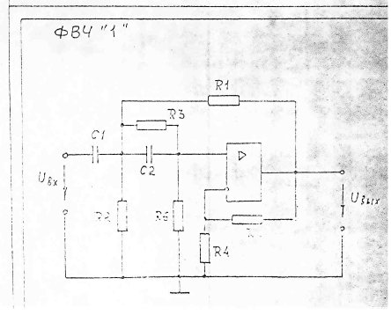

R3=5кОм

R4=9 кОм

R5=2 кОм

R6=8 кОм

C1=1.08 нФ

C2=29.7нФ